RAID (Redundant Array of Independent Disks –
Πλεονάζουσα Συστοιχία Ανεξάρτητων Δίσκων)
ΑΣΚΗΣΕΙΣ
- Έστω ότι έχουμε ένα αρχείο που αποτελείται από τα blocks a,b,c,d και e.
Πώς θα γίνει η κατανομή τους αν έχουμε τις παρακάτω συστοιχίες δίσκων
Α) RAID 0 B) RAID 1
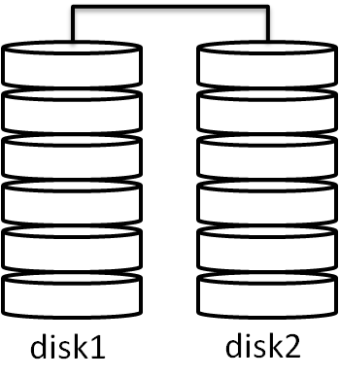

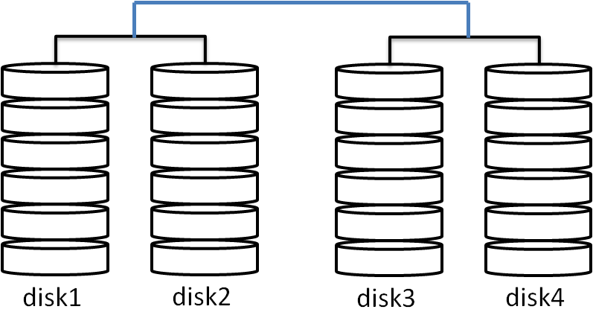
Γ) RAID 0-1 Δ) RAID 1-0

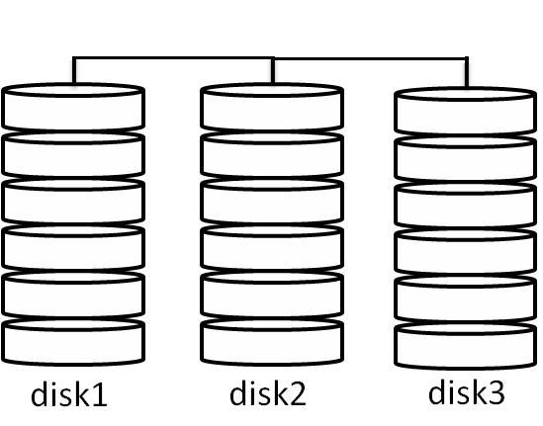
E) RAID 5 ΣΤ) RAID 6

ΕΡΩΤΗΣΕΙΣ
- Αν κάθε δίσκος είναι 200 GB, πόσος είναι ο «ωφέλιμος» χώρος σε κάθε περίπτωση;
- Γιατί σχεδόν σε όλες τις περιπτώσεις raid η ταχύτητα ανάγνωσης αυξάνεται;
- Ποιά εκδοχή RAID θωρείς την καλύτερη και ποιά την χειρότερη και γιατί;
- Αν έπρεπε να υλοποιήσεις RAID 5-1 πόσους δίσκους θα χρειαζόσουν; Πόσους θα έχανες;

